​​​ໂຄງການ​ກໍ່ສ້າງ​​ລະບົບ​ນໍ້າ​ລີ​ນບ້ານ​ປຸ່ງ​​ແມ່ນ​ມີ​ຄວາມ​ເປັນ​ປ​ໄດ້​ສູງ

​ໂດຍ: ຕົ່ງ​ເຊັ້ງ​ວື່
ບ້ານ​ປຸ່ງຢູ່​ຫ່າງ​ຈາກ​ຕົວ​ເມືອງໜອງ​ແຮດ 105 ກິ​ໂລ​ແມັດ ​​ແມ່ນ​ໜຶ່ງ​ໃນ​ຈໍານວນ​ບ້ານ​ທີ່​ທຸກ​ຍາກ​ທີ່​ສຸດ​​ໃນ​ກຸ່ມ​ບ້ານ​ໂພ ​ເປັນ​ບ້ານ​ປະສົມ ມີ​ເຜົ່າ​ລາວ​ລຸ່ມ ​ແລະ ​ເຜົ່າ​ມົ້ງ ​ເຊິ່ງ​ມີ​ຈໍານວນ​ພົນ​ລະ​ເມືອງ​ທັງ​ໝົດ 377 ຄົນ,​ໃນ​ນັ້ນ​ມີ​ຍິງ 159 ຄົນ,​ເດັກນ້ອຍ​ທີ່​ມີ​ອາຍຸ​ຕໍ່າ​ກ່ວາ 15 ປີ ມີ 150​ ຄົນ ໃນ​ນັ້ນ​ມີ​ຍິງ 76 ຄົນ.
​ໂດຍ​ອີງ​ຕາມ​ກອງ​ປະຊຸມ​ວາງ​ແຜນ​ພັດທະນາ​ກຸ່ມ​ບ້ານ​ຄັ້ງ​ວັນ​ທີ່ 8 ​ເດືອນຕຸລາ 2012 ທີ່​ເຫັນ​ວ່າ​ບ້ານ​ປຸ່ງແມ່ນ​ບ້ານ​ທີ່​ຂາດ​ເຂີນນໍ້າ​ໃຊ້​ທີ່​ສຸດ​ມີ​ຄວາມ​ຈໍາ​ເປັນ​ກວ່າ​ບັານອື່ນ​ທັງ​ໝົດ, ດັ່ງ​ນັ້ນ​ກອງ​ປະຊຸມ​ວາງ​ແຜນ​ພັດທະນາ​ໄລຍະ 5 ປີ​ຂອງ​ກຸ່ມ​ບ້ານ
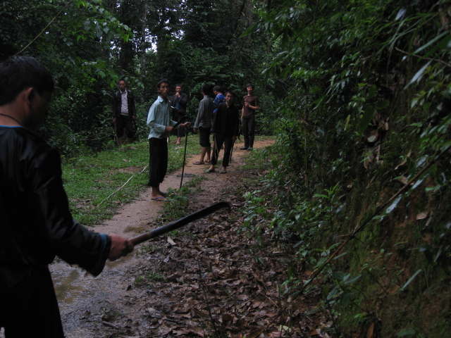
​ໂພ​ ຈື່ງ​ໄດ້​ຈັດ​ເປັນ​ບູລິ​ມະ​ສິດ​ຢູ່​ໃນ​ປີ​ທີ່ 3 ຂອງ​ແຜນ​ພັດທະນາ​ກຸ່ມ​ບ້ານ​ຊຶ່ງ​ເປັນ​ກິດຈະ​ກໍາ​ກໍ່ສ້າງ​ໃນ​ຮອບ​ວຽນ​ທີ່ 11 ສົກ​ປີ 2013-2014 ​ເພາະສະ​ນັ້ນ​ເພື່ອ​ຕອບ​ສະໜອງ​ຕາມ​ຄວາມ​ຈໍາ​ເປັນ​ຂອງ​ປະຊາຊົນ​ຊາວບ້ານ​ປຸ່ງ​ນັ້ນ ​ໃນ​ວັນ​ທີ່ 16-17 ກໍລະກົດ 2013 ທາງ​ວິຊາ​ການ​ຂອງ ທລຍ,ວິຊາ​ການ​ຂອງ​ຫ້ອງການສາທາ​ລະນະ​ສຸກເມືອງ ​ແລະ ຕາງໜ້າ​ຫ້ອງການ​ພັດທະນາ​ຊົນນະບົດ​ເມືອງ​ ພ້ອມ​ດ້ວຍ​ພໍ່​ແມ່​ປະຊາຊົນ​ບ້ານ​ດັ່ງກ່າວ ​ໄດ້​ລົງມືສໍາ​ຫຼວດ​ເບິ່ງຄວາມ​ເປັນ​ໄປ​ໄດ້​ ໃຫ້​ແກ່​ບ້ານດັ່ງກ່າວ​ ​ໃນ​ນັ້ນ​ມີ​ຜູ້​ເຂົ້າ​ຮ່ວມ​ທັງ​ໝົດ 40 ຄົນ, ຍິ​ງ 15 ຄົນ.
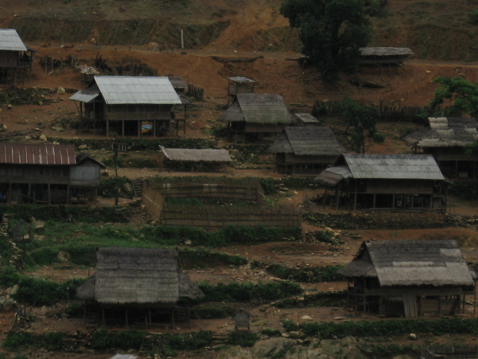
ຜ່ານ​ການ​ສໍາ​ຫຼວດຕົວ​ຈິງມີ​ຄວາມ​ຍາວ​ທັງ​ໝົດ 4,720 ​ແມັດ ຄາດ​ວ່າ​ຈະ​ໄດ້​ໃຫ້​ຢ່າງ​ນ້ອຍ 5 ກອັກ​ຕາມ​ຄວາມ​ເໝາະ​ສົມ ​ແລະ ຈະ​​ໃຫ້​ໄດ້​ລົງມື​ກໍ່ສ້າງ​ໃນ​ໄວໆ​ນີ້ ສ່ວນ​ທາງ​ຊຸມ​ຊົນ​ແມ່ນ​ມີ​ຄວາມ​ພ້ອມ​ໃນ​ການ​ປະກອບສ່ວນ​ແຮງ​ງານ ​ແລະ ວັດຖຸ​ທ້ອງ​ຖິ່ນ​ທີ່​ຫາ​ໄດ້.

